ÔN TẬP: TOÁN

**1/Nối hai phép tính có kết quả bằng nhau:**

|  |  |  |  |  |  |  |  |  |
| --- | --- | --- | --- | --- | --- | --- | --- | --- |
| **15 - 3** |  | **14 + 5** |  | **18 - 5** |  | **10 + 6** |  | **11 - 1** |
|  |  |  |  |  |  |  |  |  |
| **2 + 8** |  | **17 - 4** |  | **15 + 1** |  | **19 - 0** |  | **10 + 2** |

**2/ Đ, S ?**

Trong các số từ 10 đến 20

1. Số bé nhất là 10.
2. Số lớn nhất là 19.
3. Số 20 có hai chữ số: chữ số 2 và chữ số 0.
4. Các số từ 10 đến 20 là số có 1 chữ số.

**3/ Điền số thích hợp vào ô trống.**

|  |  |  |  |  |  |  |
| --- | --- | --- | --- | --- | --- | --- |
| 13 | 1 | 2 | 3 | 4 | 5 | 6 |
| 14 |  |  |  |  |  |

|  |  |  |  |  |  |  |
| --- | --- | --- | --- | --- | --- | --- |
| 17 | 5 | 1 | 6 | 3 | 2 | 1 |
| 12 |  |  |  |  |  |

**4/ Hình vẽ bên**

1. Có …. hình tròn
2. Có … hình tam giác

**5/ Viết phép tính thích hợp.**

1. 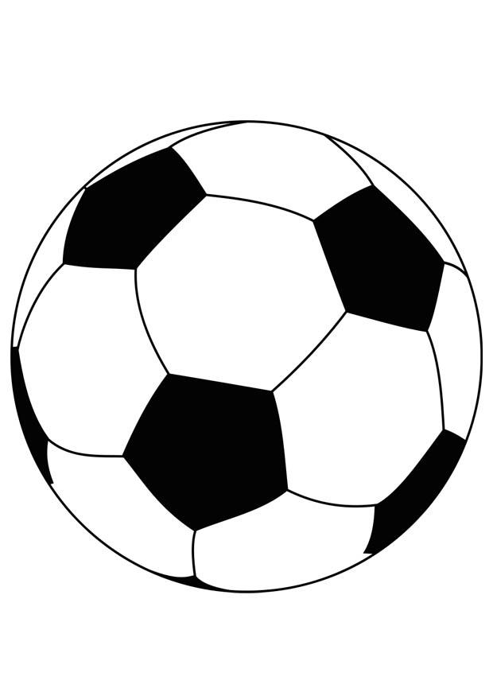 **b)**

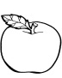







Bài toán: có … quả bóng, có thêm … quả bóng. Hỏi ……………………

……………………………………?

Bài toán: có … quả cam, có thêm … quả cam. Hỏi ……………………

……………………………………?

**ÔN TẬP: TIẾNG VIỆT**

**1/ Nối:**

|  |
| --- |
| Em thích |
| Cây lựu |
| Đàn yến |
| Trái ớt |
| Bé đọc báo |

|  |
| --- |
| cho bà nghe |
| rất cay |
| đã có quả |
| bay về tổ |
| học môn vẽ |

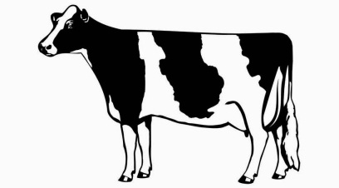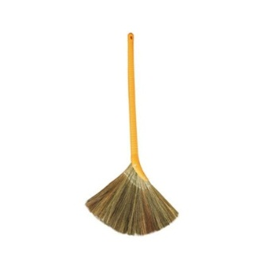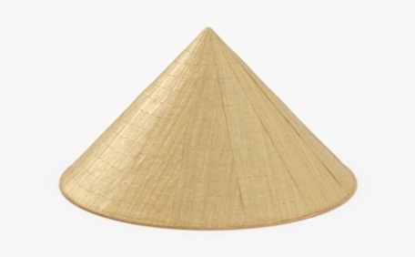**2/ Nhìn tranh viết từ:**

**3/ Chọn vần và dấu thích hợp điền vào chỗ trống.**

* Màu x……. - Vầng tr…….. - S…….vở
* Bánh ch……. - Dòng k……… - H……bút
* Phiếu bé ng…….. - Quả ch………. - Xe đ……
* Con k……… - T……. tàu - Đôi m…..

**4/ Viết vở.**

Bàn tay cô giáo

Tết tóc cho em

Về nhà mẹ khen

Tay cô rất khéo.

Bàn tay cô giáo

Vá áo cho em

Như tay chị cả

Như tay mẹ hiền.

Cô cầm tay em

Nắn từng nét chữ

Em viết đẹp thêm

Điểm mười trang vở.